
DE WITTE LIETAER PERSINFORMATIE
_______________________________________________________________________________________

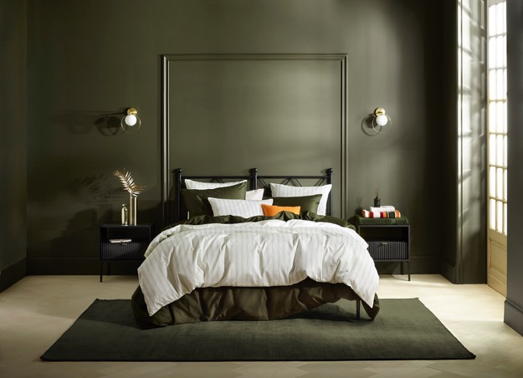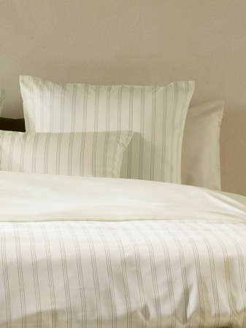

Persbericht
December 2025

Zachtheid, luxe en verfijning in de slaapkamer
Met de nieuwe Colas-collectie van De Witte Lietaer

Een slaapkamer die rust ademt, elegantie uitstraalt en tegelijkertijd heerlijk comfortabel aanvoelt: dat is precies waar de nieuwe Colas-collectie van De Witte Lietaer voor staat. Met de introductie van deze lijn, onderdeel van de prestigieuze Luxury Collection, tilt het Belgische merk slaapcomfort en stijl naar een hoger niveau.

De Chiara-print vormt het hart van de nieuwe collectie. Een subtiel patroon van kaki lijnen op een achtergrond van zacht gebroken wit creëert een tijdloze, serene uitstraling. Deze elegante compositie geeft elke slaapkamer een vleugje luxe, zonder dominant aanwezig te zijn, het perfecte evenwicht tussen rust en raffinement.

Luxe uitstraling
Het Colas-bedlinnen is vervaardigd uit hoogwaardig katoen satijn met een draaddichtheid van 200 TC, een garantie voor een subtiele glans, een soepel gevoel en een luxe uitstraling. Een bijzonder detail: de set is omkeerbaar. Eén zijde is bedrukt, de andere effen, zodat je eenvoudig kunt variëren in sfeer zonder nieuwe sets aan te schaffen. Daarnaast zijn de dekbedovertrekken uitgerust met een flessenhalsvormige instopstrook, waardoor ze strak en elegant onder het matras blijven zitten. Praktisch en chic.

Paradepaardje
De Luxury Collection is het paradepaardje van De Witte Lietaer. Elk ontwerp wordt met uiterste precisie ontwikkeld, waarbij de fijnste materialen worden gekozen. Langvezelig gekamd katoen, een hoger grammage en luxueuze afwerkingen zorgen voor een kwaliteit die je niet alleen ziet, maar vooral voelt.

Informatie
De Colas-collectie met Chiara-print van De Witte Lietaer is verkrijgbaar in diverse maten bij interieurwinkels en webshops. Dekbedovertrek 240 x 220 cm: € 179,95.
Meer informatie: www.dwlhome.com

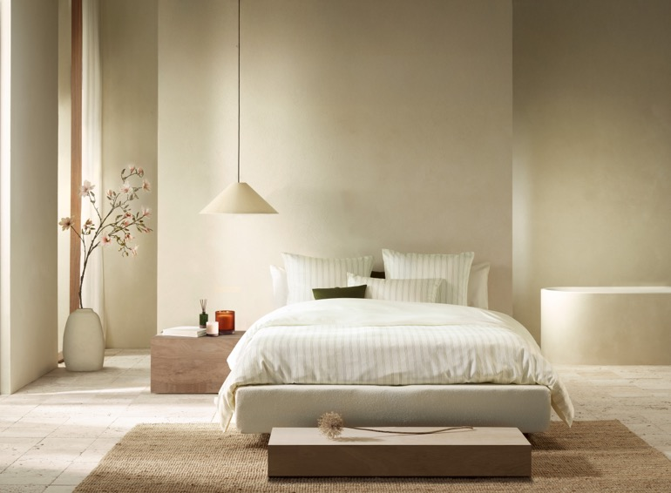

Over De Witte Lietaer
De Witte Lietaer is een Belgische huislinnenproducent en bestaat al sinds 1898. Het bedrijf staat bekend om haar hoge kwaliteit textiel, geproduceerd met oog voor detail en gemaakt met kwalitatieve, duurzame materialen. Betaalbare luxe met het accent op ‘harmonious living’ waarbij collecties mooi op elkaar aansluiten. De Witte Lietaer heeft een breed assortiment aan bad-, tafel-, keuken- en bedlinnen voor ieder interieur. Een aantal collecties worden ook geleverd aan bekende internationale hotels zoals het Amsterdam Amstel Hotel. Ga voor meer informatie naar www.dwlhome.com.

Voor de redactie

Perscontact NL/BE
Van de Vorst PR
Wil van de Vorst
+31 (0) 654 22 44 88
wil@vandevorstpr.nl

Beeldmateriaal vindt u in de Press Room op: www.vandevorstpr.nl

